ЛЬВІВСЬКИЙ НАЦІОНАЛЬНИЙ УНІВЕРСИТЕТ імені ІВАНА ФРАНКА
Факультет прикладної математики та інформатики

Бази даних та інформаційні системи

ЛАБОРАТОРНА РОБОТА №11
Тема: «Мова XML та її використання в СКБД PostgreSQL».

Виконала:
студентка групи ПМІ-36
Тригуб Марта

Львів 2024
Тема: «Мова XML та її використання в СКБД PostgreSQL».
Мета роботи: Ознайомлення з конструкціями мови XML та її використанням в СКБД PostgreSQL, зокрема, зі створенням XML даних та XML документів, перетворенням таблиць реляційної бази в XMLдокумент.
Завдання: Власноруч створити XML документ (схеми DTD чи XML створювати не потрібно), який містить інформацію з 3-х чи 4-х зв’язаних таблиць реляційної бази даних. Для створення документа не використовувати функцій PostgreSQL відображення таблиць table_to_xml чи всієї бази даних database_to_xml в XML. Натомість, використати SELECT з функціями створення XMLконтенту: xmlelement, xmlroot, xmlforest, xmlagg та ін.
3 Використати on-line XML Formatter для форматування та синтаксичний валідатор для перевірки чи правильно сформований створений XML документ.
Результати:
Для створення XML-документа я виконала наступні дії. Спочатку створила CTE для замовлень клієнтів, використовуючи WITH customer_orders AS, де вибрала поля customer_id, customer_name, address, bank_account з таблиці customers, та створила XML-елементи замовлень за допомогою xmlelement і xmlagg. Потім створила CTE для товарів у замовленнях, використовуючи WITH order_goods AS, де вибрала поле order_id з таблиці orders, та створила XML-елементи товарів за допомогою xmlelement і xmlagg. Далі створила кінцевий XML-документ за допомогою SELECT xmlroot, де використала xmlelement і xmlagg для створення основного елемента Database, який містить інформацію про клієнтів, їхні замовлення та товари. З’єднала тимчасові таблиці customer_orders та order_goods за допомогою JOIN. Також додала інформацію про постачальників з таблиці suppliers, включаючи їхні ідентифікатори, імена, номери телефонів, адреси та електронні адреси. Нарешті, виконала запит у pgAdmin4 для отримання кінцевого XML-документа.
Також використала онлайн форматувальник для XML-документів, ось результат: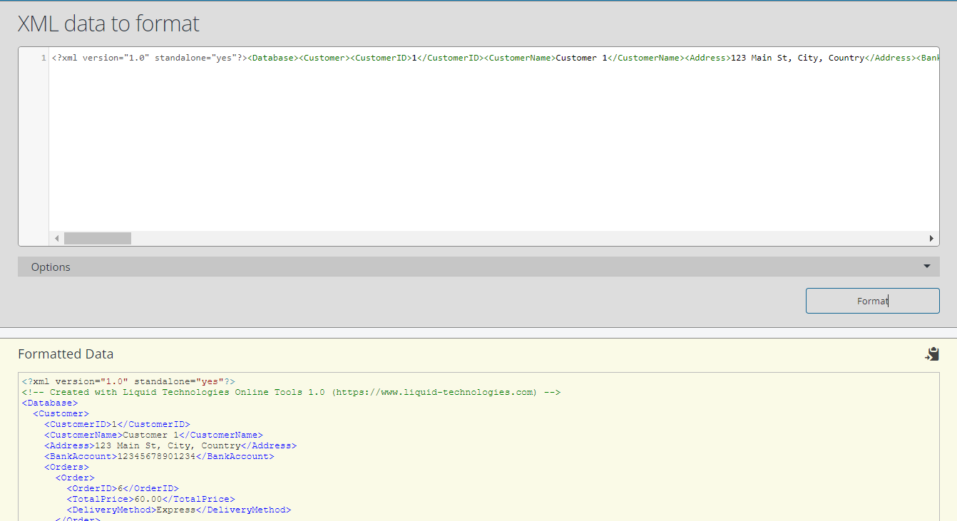
Після форматування використала синтаксичний валідатор
ля перевірки чи правильно сформований створений XML документ, ось результат:
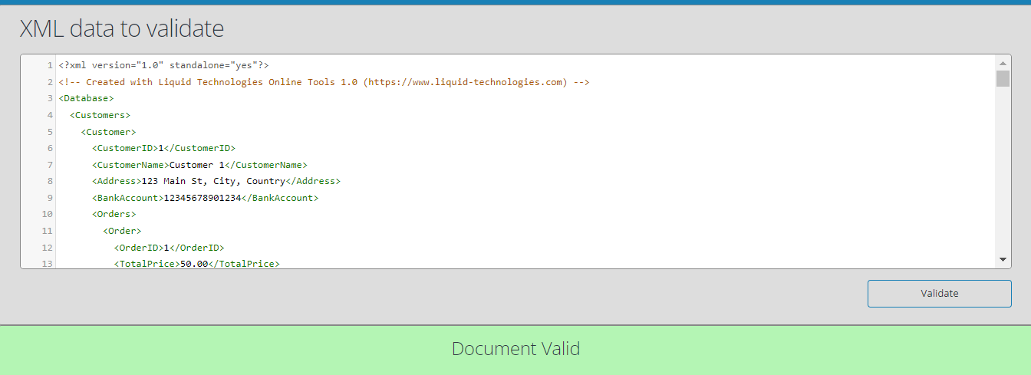
Ось сформований XML-документ:
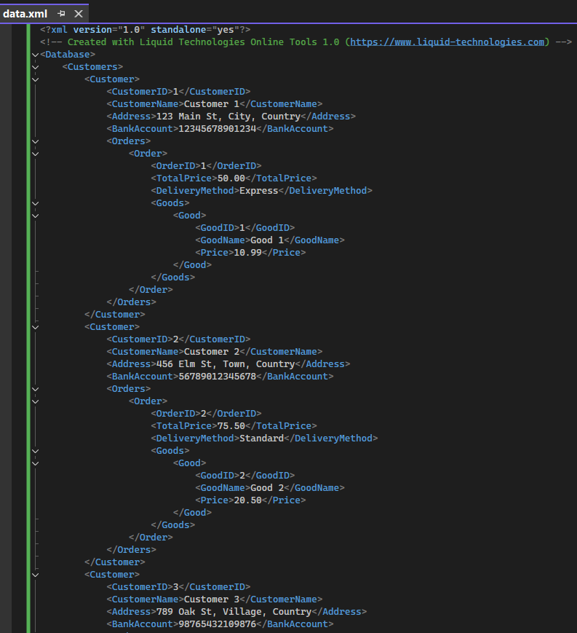 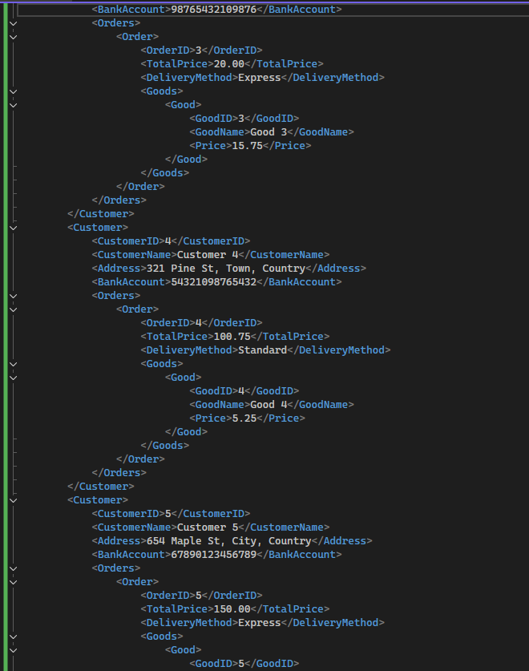 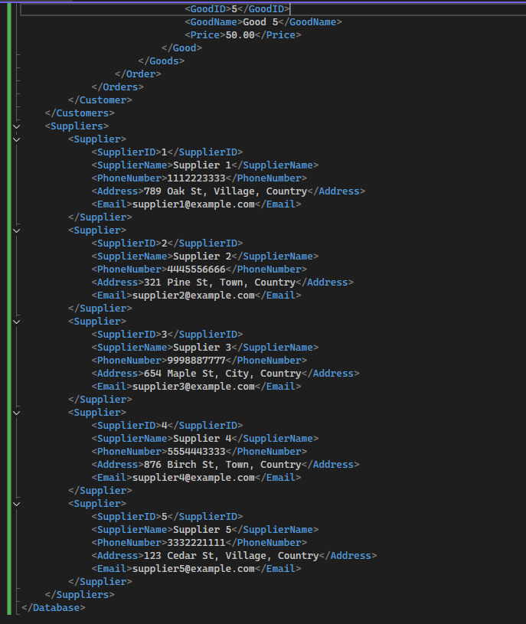
Висновок:
У ході цієї лабораторної роботи я ознайомилася з конструкціями мови XML та її використанням в СКБД PostgreSQL. Я навчилася створювати XML-документи, використовуючи функції xmlelement, xmlroot, xmlforest, xmlagg та інші. Для створення XML-документа я використала дані з чотирьох таблиць реляційної бази даних: customers, orders, goods та suppliers. Я створила CTE для замовлень клієнтів та товарів у замовленнях, що дозволило мені структурувати дані у вигляді XML. Виконання запиту в pgAdmin4 дозволило отримати структурований XML-документ, який містить інформацію про клієнтів, їхні замовлення, товари та постачальників. Після цього я використала онлайн форматувальник для форматування XML-документа та синтаксичний валідатор для перевірки правильності його формування. Ця робота допомогла мені краще зрозуміти принципи роботи з XML у базах даних та покращити навички написання складних SQL-запитів.

